V3– Warum streuen wir im Winter Salz ?
Im Winter wird Eis auf Wegen und Straßen oft mit Salz bekämpft. Der Versuch bildet das Schmelzverhalten von Eis unter Salzeinfluss im kleinen Maßstab für den Schulunterricht nach.
Gefahrenstoffe
Natriumchlorid |  |  | H: - |  |  | P: -
Wasser |  |  | H: - |  |  | P:-

Materialien: 2 Petrischalen, Spatel
Chemikalien: Wasser, Kochsalz
Durchführung: Fülle die zwei Petrischalen mit Wasser und lass diese über Nacht im Tiefkühlfach gefrieren. Streu mithilfe eines Spatels gleichmäßig wenige Spitzen Kochsalz auf eine der beiden Petrischalen. Beobachte, welche Unterschiede sich zwischen beiden Schalen zeigen, wenn du sie bei Raumtemperatur stehen lässt.
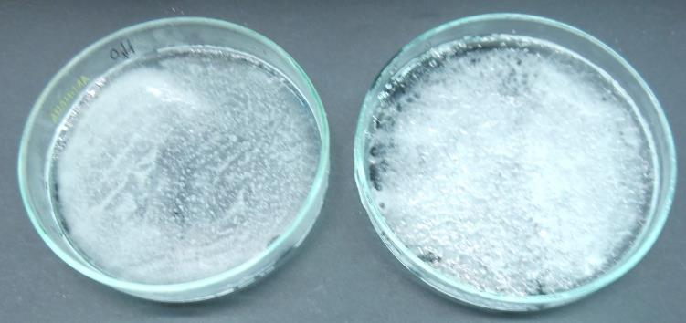
Beobachtung: Das Salz lässt das Eis an der Oberfläche sofort schneller schmelzen, die Oberfläche der Eisschicht wird rau. Nach wenigen Minuten ist das gesamte Eis in der Petrischale geschmolzen, in der Vergleichsschale ohne Salz sind noch gefrorene Eisreste zu sehen.

Abb. 3 - Schmelzverhalten von Eis ohne (links) und mit Salzeinwirkung (rechts).
Deutung: Auch bei Minusgraden ist immer etwas flüssiges Wasser auf der Eisschicht vorhanden. In diesem Wasserfilm lösen sich das Salz in kleinste Teilchen auf. Bei Anwesenheit von Salz kann das Wasser nicht wieder gefrieren. Das Streusalz verhindert also das erneute Gefrieren des Schmelzwassers. Aus dem schmelzenden Eis wird ständig ein neuer dünner Wasserfilm gebildet, in dem wiederum Salz aufgelöst wird. Dieser Prozess geht immer weiter, solange genügend Salz vorhanden ist. Dadurch löst sich das Eis langsam völlig.
Entsorgung: Die Lösungen können im Abfluss entsorgt werden.

